|  |
| --- |
| C:\Users\Inducto JS\Downloads\DLPK 3-400.jpg |

**Trójfazowe Dławiki Silnikowe**

Dławik silnikowy INM

Dławiki silnikowe stosowane w układach napędowych są montowane po stronie wyjściowej przemienników częstotliwości (falowników).

Dławiki silnikowe doskonale :

* Tłumią zakłócenia sieciowe zarówno w paśmie wysokich częstotliwości jak i w dolnym zakresie częstotliwości

Zmniejszają straty i hałas w silnikach elektrycznych

Kompensują pojemności między przewodami fazowymi oraz między przewodami a potencjałem ziemi.

Ograniczają prądy zwarciowe w obwodzie obciążenia

|  |  |
| --- | --- |
| **Dane techniczne:** | |
| Napięcie pracy | 400V |
| Częstotliwość | 50Hz |
| Klasa izolacji | F 155°C jako standardowe wykonanie |
| Stopień ochrony | IP00 |
| Temperatura otoczenia | 40°C |
| Norma | Zgodne z PN-EN 60076-6 |
| Zabezpieczenie | Wyłącznik bimetalowy rozwierny |

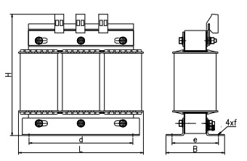 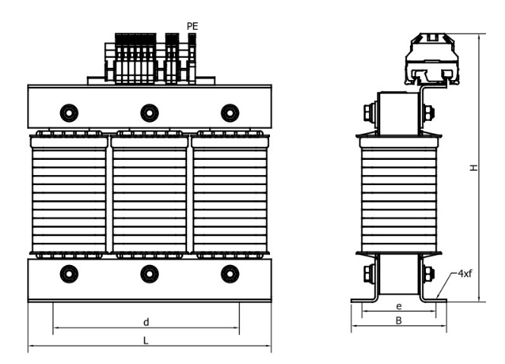

Wyk. A Wyk. B

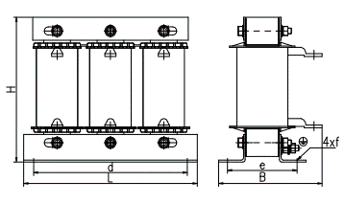

Wyk. C

|  |  |  |  |  |  |  |  |  |  |  |
| --- | --- | --- | --- | --- | --- | --- | --- | --- | --- | --- |
| Parametry techniczne: | | | Wymiary | | | | | | Masa |  |
| Typ | Prąd | Induk.  [mH] | E  [mm] | L  [mm] | H  [mm] | B  [mm] | e  [mm] | f  [mm] | [kg] | wyk |
| INM 3-8-400 | 8 | 2,0 | 55 | 155 | 150 | 75 | 45 | 8x12 | 2,6 | A |
| INM 3-10-400 | 10 | 1,7 | 55 | 155 | 150 | 75 | 45 | 8x12 | 2,9 | A |
| INM 3-12-400 | 12 | 1,2 | 60 | 155 | 150 | 80 | 55 | 8x12 | 3,5 | A |
| INM 3-16-400 | 16 | 0,9 | 60 | 155 | 150 | 80 | 55 | 8x12 | 3,6 | A |
| INM 3-24-400 | 24 | 0,7 | 60 | 190 | 175 | 85 | 60 | 8x12 | 5,7 | B |
| INM 3-30-400 | 30 | 0,5 | 66 | 190 | 175 | 92 | 66 | 8x12 | 7,4 | B |
| INM 3-37-400 | 37 | 0,42 | 66 | 190 | 175 | 92 | 66 | 8x12 | 7,8 | B |
| INM 3-48-400 | 48 | 0,38 | 76 | 190 | 175 | 101 | 75 | 8x12 | 8,0 | B |
| INM 3-60-400 | 60 | 0,28 | 76 | 190 | 175 | 101 | 75 | 8x12 | 10,0 | B |
| INM 3-75-400 | 75 | 0,22 | 81 | 190 | 175 | 106 | 80 | 8x12 | 11,0 | B |
| INM 3-90-400 | 90 | 0,19 | 85 | 190 | 175 | 106 | 80 | 8x12 | 12,0 | C |
| INM 3-115-400 | 115 | 0,17 | 85 | 240 | 210 | 107 | 84 | 10x18 | 17,0 | C |
| INM 3-150-400 | 150 | 0,12 | 85 | 240 | 210 | 107 | 84 | 10x18 | 19,0 | C |
| INM 3-180-400 | 180 | 0,09 | 95 | 240 | 210 | 117 | 94 | 10x18 | 22,0 | C |
| INM 3-200-400 | 200 | 0,08 | 110 | 240 | 210 | 132 | 100 | 10x18 | 26,0 | C |
| INM 3-250-400 | 250 | 0,065 | 102 | 300 | 260 | 130 | 91 | 10x18 | 33,0 | C |

*W związku z ciągłym doskonaleniem naszych produktów podane wymiary i waga mogą ulec zmianie